

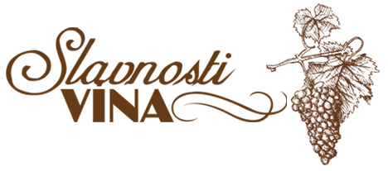

30. 9. – 7. 10. 2011

Po úspěšném prvním ročníku Slavnostní vína 2010 si vás dovolujeme oslovit s nabídkou

PREZENTACE A PRODEJE PRODUKTŮ VAŠEHO VINAŘSTVÍ/VINOTÉKY V CENTRU BRNA

i tento rok.

TERMÍN:
SLAVNOSTI VÍNA budou probíhat v termínu 30. 9. – 7. 10. 2011 (8 dní) jako jedna ze čtyř akcí v rámci měsíčního cyklu kulturních akcí pod názvem
FESTIVAL V CENTRU DĚNÍ
(další akce: Gastro dny, Slavnosti piva a Dny regionů). Pro představu informace z minulého roku na www.slavnosti-brno.cz

MÍSTO:
FESTIVAL proběhne na hlavním brněnském náměstí/tahu – Náměstí Svobody.

NABÍDKA PRODEJNÍCH STÁNKŮ:
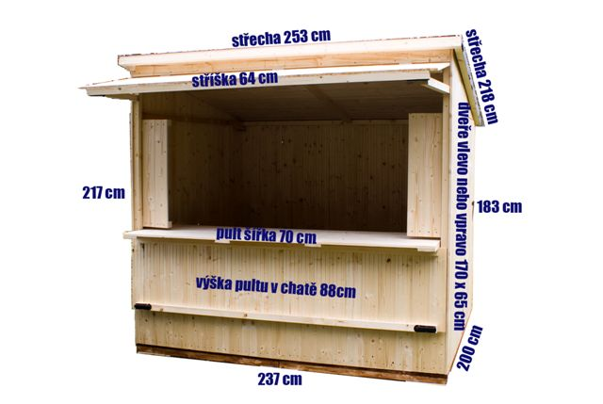

Typ stánku: dřevěný uzamykatelný stánek 2,4 x 2 m
Cena: 3.000 Kč bez DPH / den

Pozn.: Uvedené ceny nezahrnují DPH 20 %, poplatek za spotřebovanou el. energii (viz níže) a výrobu cedule s názvem vinařství a nabídkové cedule.

ELEKTRO:
Každý stánek bude vybaven elektro přípojkou a osvětlením.
PRODEJNÍ STÁNEK 2,4 x 2 m / 2 kW – paušální poplatek 2.400 Kč bez DPH za celou akci (8 dnů)

ROZMÍSTĚNÍ A POČET STÁNKŮ: na přiloženém plánku Náměstí Svobody (pro vinaře je vyčleněno cca 14 míst, ostatní prostory budou využity pro občerstvení s omezením prodeje vína a lidové řemeslníky)

PODÁNÍ PŘIHLÁŠKY / DALŠÍ POSTUP:
V případě zájmu o účast vyplňte přihlašovací formulář (viz přiložený soubor) a pošlete poštou v obálce označené textem „VŘ - SLAVNOSTI VÍNA BRNO“ na níže uvedené kontakty:

PROMO PLANET, s.r.o.
Eva Skácelová
Táborská 125
Brno 615 00
Přihlášky můžete zasílat nejpozději do 8. 8. 2011 včetně. Přihlášky s pozdějším datem odeslání (rozhodující je datum v podacím razítku pošty) nebudou akceptovány.
O výsledcích výběru budeme informovat prostřednictvím uvedené e-mailové adresy* všechny přihlášené do 15. 8. 2011 včetně.
Vybraným uchazečům bude poté zaslán návrh smlouvy k potvrzení a další instrukce do 23. 8. 2011.

*pokud nebude e-mail k dispozici prostřednictvím jiného uvedeného kontaktu

PLATBY, ZÁLOHY:
Ve smlouvě bude výzva k zaplacení zálohy 30 % včetně DPH z celkové částky dané smlouvou do 7. 9. 2011. Zbývající částka bude poté splatná před zahájením Slavností vína, do 23. 9. 2011.

V PŘÍPADĚ DOTAZŮ KONTAKTUJTE KOORDINÁTORA NÁBORU PRODEJCŮ:

Eva Skácelová
Project Coordinator

PROMO PLANET, s.r.o.
Táborská 125, 615 00 Brno

Tel.: +420 515 541 288
Mobil: +420 603 507 712
E-mail: eva@promoplanet.cz

